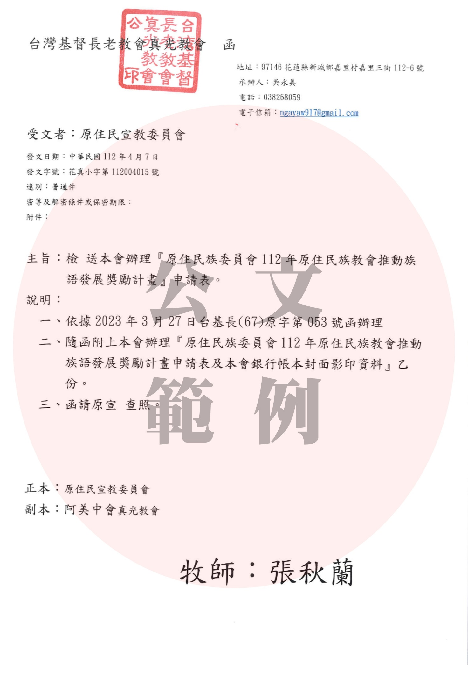
原住民族委員會
2023(112)年原住民族教會推動族語發展獎勵計畫申請表
縣市：**縣/市**鄉/鎮： 教會名稱：**長老教會 語別：**族
所屬教派：▓1.台灣基督長老教會 □2.天主教 □3.安息日會 □4.拿撒勒人
□5.浸信會 □6.真耶穌教會 □其他：
申請方式：編號請詳參附表「原住民族教會各總會登記立案財團法人一覽表」
▓送總會申請， 統一編號： 87878809
□(堂)逕申請， 統一編號：
□其他，團體名稱：
1.教會(堂)簡介
- 背景概況(50-100字，請注明中會/族群區會)：
- 人員組織概況：
- 駐堂牧者/傳道師/小會議長:
- 長老:名
- 執事:名
- 會員數/禮拜人數：
- 實習族語推廣內容(主日學、查經班、詩歌班、團契、其他等)：
- 週三禱告會19:00-19:30 族語聖經讀經
- 週三祈禱會19:30-20:00詩歌班族語詩歌練唱
- 週四19:00-20:00家庭禮拜(會友家)~族語查經、族語詩歌教唱
- 週日9:30-10:00主日族語證道；兒童主日學~族語詩歌教唱
4.聯絡資訊：
- 承辦人/電話：
- 會計/電話：
- 負責人/電話：

2.執行期日： 7 月 1 日至 12 月 31 日
3.申請獎勵項目：
類別 | 項目 | 內容 |  | 小計 | 合計
個別獎勵 | 族語證道 | 族語證道：27週*1000  (二堂不同內容之證道，亦可再x2) |  | 27,000元 | 108,000元
 | 證道翻譯員 | 證道翻譯員：27週 *500  (若有母語翻成華語，亦可) |  | 13,500元
 | (宗教教育)老師 | 族 語 教 學：27週 *1000* 2人  (至多2人) |  | 54,000元
 | 族語週報(堂訊) | 27週 *500  (至少週報的主標題、禮拜程序的內容均要有族語，報告事項的內容大標) |  | 13,500元
小組獎勵 | 詩歌練習 | 每週出席 15 人 | 25週 *500 | 12,500元 | 50,000元
 | 族語查經 | 每週出席 15 人 | 25週 *500 | 12,500元
 | 族語聚會團契  -婦女團契 | 每週1組共10 人 | 25週 *500 | 12,500元
 | 族語聚會團契  -松年團契 | 每週1組共15 人 | 25週 *500 | 12,500元
成果獎勵 | 書籍教材  影印雜支 | 執行內容：  1.購買族語聖經 2.購買主日學教材3.購買詩班族語詩歌 4.譜夾25本5.(自行增減) |  | 預計  25,000元 | 45,000元
 | 情境布置及  成果展示 | 執行內容：  1.族語布條 2.成果展示 3.(自行增減) |  | 預計  20,000元
總 計 |  |  |  | 203,000元 | 203,000元

承辦人： 會計： 負責人：

備註1：小組獎勵之”族語聚會團契”，可以不同團契分別呈現並申請之，請自行增列。
備註2：請將此申請表email至” abor@mail.pct.org.tw”,並來電確認!! 02-23625282#252 Iyu姊妹
備註3：請務必寄”教會申請之公文”至總會原宣!!

